Тема: Основні ознаки фразеологізмів. Джерела української фразеології. Національно-мовний колорит фразеології
Мета: поглибити та узагальнити знання учнів з української фразеології; розкрити функціонально-стилістичні можливості фразеологічних одиниць; удосконалювати вміння стилістично доцільно використовувати сталі словосполучення в усному й писемному мовленні, розширювати світогляд учнів, заохочувати до освоєння виражальних можливостей української мови; виховувати любов до рідної мови, свого народу та повагу до національної культури
Обладнання: підручник, словник фразеологізмів, дидактичний матеріал, інтерактивні вправи
Тип уроку: урок формування практичних умінь і навичок на основі повторення

Фразеологія – найбільш самобутнє явище.
Поряд з лексикологією вона є єдиною ділянкою
мовних явищ, де відбивається зміст культури
Віктор Ужченко

Добірна національна фразеологія – душа кожної мови
Іван Огієнко

Нема мудріших, ніж народ, учителів,
У нього кожне слово – це перлина...
Максим Рильський

Перебіг уроку

І. Мотиваційний етап
Формування полікультурної і лінгвістичної компетентностей
- Чи цікаво спілкуватися з людиною, яка позбавлена почуття гумору?
- Сьогодні розмова піде про світ образного слова, який передає найтонші відтінки відчуттів, думок. Образне слово – це найкращий спосіб донести не лише думку, а й емоцію. Ми зрозуміліші іншим, коли говоримо лаконічно і влучно, додаючи в свої слова частинку гумору.
- Традиційна українська культура завжди відзначалася життєстверджуючим початком, щирістю, відчуттям свободи, відвертістю, добродушністю, самоіронією, мобільним реагуванням на складні життєві ситуації.
Ужченко Віктор Дмитрович (український лінгвіст, професор, доктор філологічних наук, завідувач кафедр Луганського національного університету імені Тараса Шевченка, засновник Луганської фразеологічної наукової школи^{[1]}, член Української національної комісії з питань правопису^{[2]}) сказав: «Фразеологізми – іскрометні скарби мовної образності – передають найтонші відтінки душевних порухів, обарвлюють висловлене в національний колорит. У них - спостережливість, досвід, життєві поняття та уявлення багатьох поколінь». Кожна мова володіє цими скарбами, вони збагачують світову культуру, адже є такі вислови, що зрозумілі в будь-якому куточку світу (наприклад, Nota Bene, Homo sapiens), і наша українська мова також не є виключенням, вона особливо щедро наділена фразеологізмами, приказками та прислів’ями, крилатими висловами та пісенними примовками, адже наші люди вміють жартувати, ставитися з гумором до життєвих ситуацій, підсміюватися одне над одним і навіть над собою. Тому варто наповнювати свою мовну скарбничку, звертаючись до джерел народної творчості. (Епіграф)
У час беззастережного копіювання чужих для українців форм життя і шоу-культури відродження й відновлення цінних морально-естетичних та інтелектуальних надбань сміхової культури українців сприяє формуванню творчої особистості з виразними націоментальними рисами.
- Що допомагає нам зробити власне мовлення яскравішим? Звичайно, це фразеологізми?
- Характеристика поняття фразеології (складання ментальної мапи).
- Ознаки фразеологізмів
- Типи фразеологізмів
- Джерела фразеологізмів
Формування компетентностей саморозвитку і самоосвіти
- Визначення мети уроку, очікуваних результатів
Продовжити речення:
Я хочу дізнатися про…
Я хочу навчитися…
Я хочу навчити вас визначати синтаксичну роль фразеологізмів.
Очікувані результати:
- пояснювати значення фразеологізмів, приказок, крилатих висловів;
- доречно використовувати фразеологізми в мовленні;
- визначати можливі джерела походження фразеологізмів та з’ясовувати їхній виховний потенціал;
- перекладати фразеологізми рідною мовою;
- працювати із фразеологічними словниками;
- звертати увагу на чистоту й культуру мовлення.
- Система оцінювання
Лист оцінювання ____________________________

Завдання | Кількість балів
Завдання | Мах | Фактична
- Усна вправа «Відгадай фразеологізм» | 2
- Робота в групах «Я художник, я так бачу» | 2
- Стилістична роль фразеологізмів | 6
- Синтаксична роль фразеологізмів | 2
- Інтерактивна вправа «Встанови логічні пари» | 6
  - Вільне есе
Оцінка |  | : 2 =

III. Засвоєння навчального матеріалу в процесі виконання практичних завдань
Формування мовленнєвих, комунікативних компетентностей
- Усна вправа «Відгадай фразеологізм»
- На нього кидають слова і гроші, коли не цінують; його радять шукати у полі, коли хтось безслідно зник.
- Вони не квіти, а в'януть; їх розвішують, дуже довірливі.
- Ним можна клювати, як дзьобом; його задирають, коли зазнаються.
- Він може довести до Києва і далі; його можна нагострити, як ніж.
- Він коневі не товариш і дружній череді не страшний; скільки його не годуй, він усе у ліс дивиться.
- Їм можна не вірити і навіть колоти їх; коли у них дивитися, то можна втрачати себе
- Робота в групах «Я художник, я так бачу»
Згадайте фразеологізм (Картки)
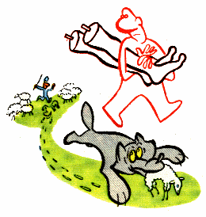
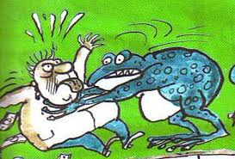


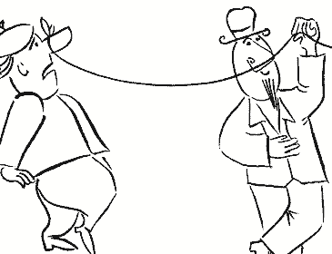
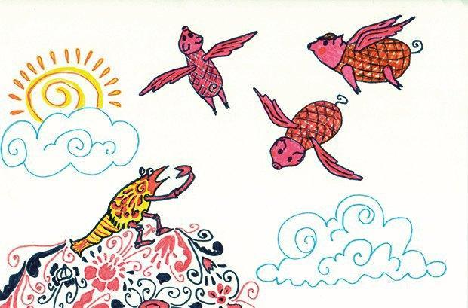
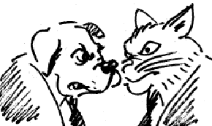

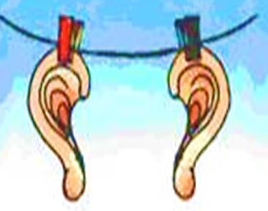
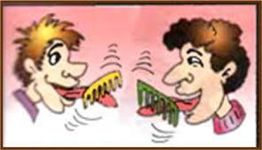

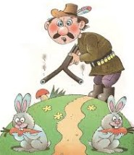
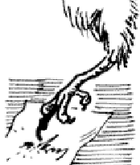
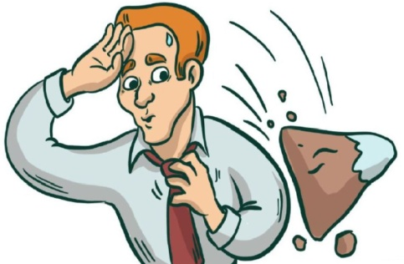

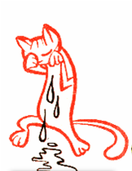
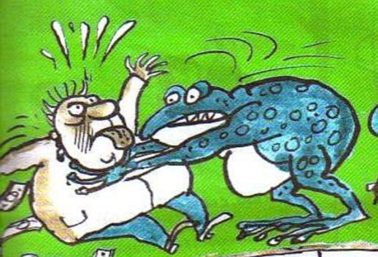

- Стилістична роль фразеологізмів
- У сучасному житті люди активно використовують фразеологізми, але існують типові порушення фразеологічної норми в українській мові. Знайдіть і виправте стилістичні помилки (картки).

Займати посаду – обіймати посаду.
Заказний лист – рекомендований лист.
Належним чином – як належить, як слід.
Не вартує подяки – нема за що дякувати.
Поступила пропозиція – надійшла пропозиція.
При відкритих дверях – привселюдно.

- Прочитайте уривок з художніх творів. Визначте фразеологізм. Поясніть його стилістичну роль, емоційне спрямування
- З того часу як побили глека з Параскою, то вона вже і губи надула, при зустрічі мовчить, їсть очима, як іржа залізо.
- Після того – не пізнати Чіпки: став він веселіший, привітніший; світ йому усміхається, хоч і знає, що тепер біда не спить.
- Ось ми й виросли. Пора, кажуть, за розум братися. Але в багатьох із нас у голові ще вітер.
- Це було тоді, коли два кревних народи, піднявши стяги, стали у «дідівські стяги дзвонити» (1654рік).
- Ми будемо ворогам голови здіймати, а свої славою покриєм.
- Мелашка знала, що не вгодить свекрусі, і стояла ні в сих, ні втих серед хати та дивилась на замазані руки
- - Козаки сидять згорнувши руки! — каже Шрам.
- — Як же дійшов літ та убрався в силу, - біда з ним та й годі!


- Синтаксична роль фразеологізмів (визначити синтаксичну роль фразеологізмів у поданих цитатах)

- Онлайн-тестування (на урок, підручник QR-код)

- Вільне есе
Пояснити вислів: «Двоє дивляться в калюжу: один бачить зорі. А інший – каламутну воду».
ІV. Рефлексія й оцінювання
- Яку мету ставили перед собою?
- Чого досягли?
- Які враження від заняття, від нової інформації?
- Які форми роботи вам сподобалися?
ІV. Домашнє завдання
Впр 340

